Правила перевоза детей в автомобиле в 2021 году: основные положения
25 мая, 2020

За рулем автомобиля удобно передвигаться с детьми до детского сада, школы, больницы или же по магазинам. Но далеко не все водители знают, каковы правила перевоза детей в автомобиле в 2021 году. Отсюда возникают проблемы с законом, так как правила перевозки детей нужно знать и неуклонно соблюдать.
Родители обязаны создать для своих детей безопасные условия, чтобы они не пострадали на дороге. Уровень аварийности постепенно уменьшается, но он все еще остается высоким. Самое печальное, что в ДТП нередко страдают дети. Многих неприятностей можно было избежать, если бы родители ответственней подошли к вопросу эксплуатации транспортного средства с несовершеннолетними в салоне. Соблюдение правил это не только требование закона. Это еще личная ответственность каждого родителя.

Закон о перевозке детей в автомобиле
На основании пункта 22.9 ПДД перевозка пассажиров возрастом до 7 лет должны быть в автомобиле, в котором есть ремни безопасности или система ISOFIX.
Детей перевозить только в детских удерживающих системах (устройствах).
Еще одно важное требование – ДУУ (детское удерживающее устройство) должно отвечать нормам и стандартам, подходить по росту и весу. Что касается детей 7-11 лет, то допустимо их нахождение на заднем сидении автомобиля, оснащенным ремнем безопасности. Младенцы должны находиться в автолюльке размещенной на заднем пассажирском диване.

Что изменилось с недавними поправками в законе
С недавнего времени действуют поправки, внесенные в 22.9 ПДД. Если раньше все пассажиры до 12 лет могли находиться в ДУУ определенного типа, то теперь есть деление на возрастные группы:
- до 7 лет;
- 7-11 лет.
Для установленных возрастных групп есть отличия касательно условий применения ДУУ. Если посмотреть правила перевозок детей автомобилем в России, то можно отметить, что до 7 лет запрещено использовать специальные бустеры и адаптеры.

Автолюлька, кресло, ISOFIX
Для детей разных категорий предпочтительней использовать различные устройства.
Для младенцев – автолюлька. Преимущества – удобная, надежная, малышу будет комфортно. Из минусов стоит отметить большие габариты изделия и то что дети растут достаточно быстро и ее придется менять.
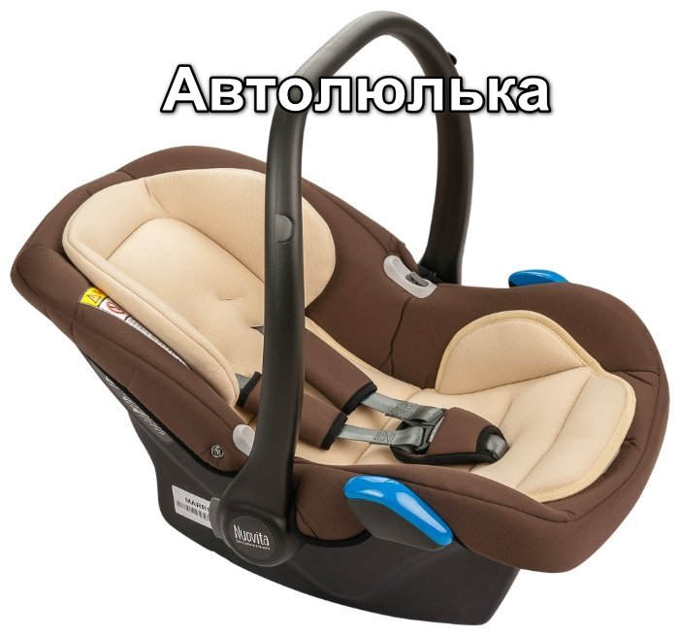
Для подросших детей лучшим выбором станет автокресло. Оно существенно снижает нагрузку на слабые мышцы и костные ткани, идеально вписывается в центральном месте на заднем ряду – самое безопасное место со слов специалистов. Есть еще бустеры и прочие устройства, отличающиеся наличием жесткого сиденья и отсутствием спинки. В качестве основного ДУУ его использовать нельзя.
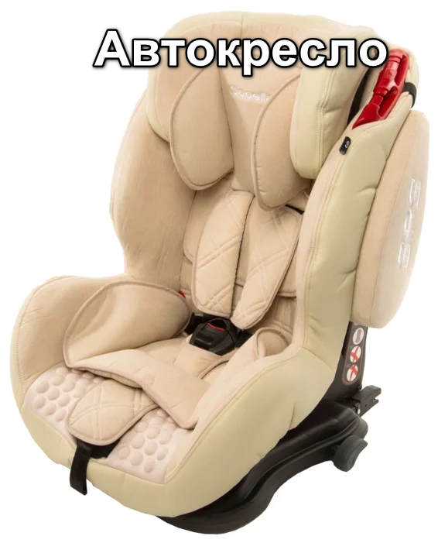

Правила перевоза детей в автомобиле – до года.
На переднем кресле можно возить с рождения, но при этом обязательно необходимо соблюдать предписанные правила.
Это специальное приспособление для малышей в возрасте до 1 года, рассчитанные на разные категории – от 10 кг и выше. Чадо размещают горизонтально и фиксируют ремнями.
Если автолюлька ставится на переднее пассажирское сиденье, то обязательно так, чтобы спина малыша была обращена к лобовому стеклу, то есть, спиной к движению. Это важное требование. Такая поездка гарантированно станет для него безопасной. При внезапном торможении ему ничего не будет угрожать.

До 7 лет
Дети, которым не исполнилось семь лет, могут находиться в автокресле со штатными ремнями и системой ISOFIX. Если говорить простым языком, то ребенка необходимо усадить в автокресло или удерживающее устройство с одновременно пристегнутым ремнем.
До 7 лет только в автокресле!

От 7 до 11 лет
Дети от 7 до 11 могут находится в кресле с особыми креплениями ISOFIX или быть пристегнуты. Они могут находиться и спереди, но только с применением ДУУ. Важно, чтобы устройство соответствовало таким параметрам, как рост и вес. За невыполнение этого условия штраф обеспечен. В случае незначительного столкновения с другим авто подушка может сработать и нанести пассажиру травму – её следует отключить. Если подушка не отключается, тогда лучше всего предоставить ребенку место на заднем пассажирском кресле.
Дети от 7 до 11 на переднем сиденье только в автокресле, на заднем можно пристегнуть ремнями безопасности.

После 12 лет
С наступлением 12 лет допускается нахождение ребенка на переднем кресле без ДУУ. Но быть пристегнутым как взрослому – обязательно. Если рост пассажира меньше 1.5 м, то рекомендуется и дальше пользоваться устройствами.

